前言：

本篇文章是第一篇介绍SRS的文章，后续应该还会有一些测试和使用经验的文章，同时可能会有一些源码阅读笔记。本篇文章主要是介绍下国产开源流媒体SRS涉及的入门资料，SRS前期对标的nginx-rtmp-module，是国内第一款真正开源的流媒体服务，应用在直播和RTC领域。但是成立同学志存高远，不仅仅局限于某一个行业，近期WebRTC、SRT、GB28181支持的都很快，希望大家都能参与进来，支持国产开源流媒体发展壮大。

在我看来，推荐SRS作为流媒体人学习和使用的N个理由：
- SRS最大的特点就是简单，表现在代码架构简单，实现简单，部署简单，运维简单；
- 源代码彻底开源，采用了IMT非常宽松的开源协议，同时Git上有非常丰富的Wiki文档资料和提交了大量Issuse，非常适合学习和商用；
- SRS有丰富的周边开发工具，有自研播放器和性能压测工具，分分钟搭建一套直播系统，直接可以上手相应环境验证功能和代码调试；
- SRS已经迭代到4.0版本，功能很丰富，支持多源输入也支持多协议分发，你能看到的RTMP、HLS、DASH、RTSP、GB28181、WebRTC、SRT、HTTP-FLV都支持接入和分发；
- SRS即支持小规模集群也支持大规模集群，特别是对CDN业务的关键特性的支持，性能稳定性都线上跑过和压测过，质量有一定的保障，定位成运营级的互联网直播服务器此言非虚；
SRS官网介绍：
SRS定位是运营级的互联网直播服务器集群，追求更好的概念完整性和最简单实现的代码。SRS提供了丰富的接入方案将RTMP流接入SRS， 包括推送RTMP到SRS、推送RTSP/UDP/FLV到SRS、拉取流到SRS。 SRS还支持将接入的RTMP流进行各种变换，譬如将RTMP流转码、流截图、 转发给其他服务器、转封装成HTTP-FLV流、转封装成HLS、 转封装成HDS、支持SRT流、录制成FLV/MP4。SRS包含支持大规模集群如CDN业务的关键特性， 譬如RTMP多级集群、源站集群、VHOST虚拟服务器 、 无中断服务Reload、HTTP-FLV集群。此外，SRS还提供丰富的应用接口， 包括HTTP回调、安全策略Security、HTTP API接口、 RTMP测速。SRS在源站和CDN集群中都得到了广泛的应用Applications。
SRS基本资料：
Wiki地址，里面有上百篇详细文档，第一入手资料：
https://github.com/ossrs/srs/wiki
Git分支，可以看源码：
https://github.com/winlinvip/srs
官网，有安装包，客户端供大家测试体验：
http://www.ossrs.net/srs.release/releases/
微信公众号，发布SRS最新动态：
SRS还有微信讨论群，可以加我微信拉大家进去学习讨论：

流媒体参考资料：
参考资料1，包含了SRS3.0源码阅读笔记，也是SRS支持国标的开发者。同时分支不局限SRS学习，还有大量RTC领域的资料，还包括cdn原理实现，连麦，会议直播录相，微信小程序会议接入，sip客户端会议接入等方案文档，物联网调查报告等：
https://github.com/xialixin/srs_code_note
参考资料2，我的git项目，主要包含各种流媒体涉及的编码、封装、传输协议等文档的资料整理，以及一些测试素材和测试工具：
https://github.com/ty6815/AvStackDocs

支持监控GB28181背景和定位：
SRS是一款开源流媒体，适合直播以及低延时流媒体领域，但是从来不设限，可以应用在直播、视频会议、在线教育等场景。同时视频领域还有两大块、广电和视频监控，随着互联网的迅速发展，视频监控设备上云的需求越来越多，以前还可以私有化局域网里面搞一搞，但是随着移动互联网的发展，视频监控有大量的移动端直播需求，让人随时随地能看处理监控报警事件、查看回放视频是刚需。同时这几年红黄蓝幼儿园事件、不良商家黑暗料理问题层出不穷，所以视频监控从行业逐渐走向民用，平安校园、明厨亮灶、智慧社区、智能家居等场景的落地，更是加快了视频监控上云的趋势。

SRS我看Issue大概是19年有人提问，然后19年后半年成立这边应该做过一些调研，SRS也跟进了下，但是跟进方向不对，年末跟成立聊过这个问题，才最终确定SRS开始支持这块。

关于视频监控上云前面写过文章，分析过《视频监控摄像头的互联网化实践思路》，简单来说：
- SRS如果支持RTSP拉流，由于摄像头一般都在局域网，没有外网访问途径，如果要把SRS作为代理服务部署在用户侧，这用起来不靠谱也不符合SRS的定位，pass掉了，也意味着ONVIF协议集成到SRS里面没有多大意义；
- 既然主动拉流不靠谱，那就支持摄像头推流，SRS目前支持RTSP推流，但是摄像头目前支持该种方法的很少，一般都是在局域网拉流，所以SRS支持了没用，设备端不支持；
- 其次部分设备端支持RTMP推流，那么这点作为SRS基本功能肯定是支持的，但是并不是所有设备端都支持RTMP推流，设备也不仅仅包含摄像头，还包括NVR，边缘服务器等；
- 推流既然是方向，还有没有其它形式支持设备端推流的，有的，国内设备端用的国家标准GB28181协议，除了消费类家庭摄像头，基本大部分摄像头都支持该协议，便宜的二三百，贵点的两三千设备，都是支持这个协议，所以SRS只有支持GB28181，就能覆盖90%以上的视频监控上云需求，其次支持摄像头、NVR、下级国标平台性软件统统上云；
所谓的国标GB28181协议大家简单理解为SIP+RTP即可，所以SRS为了支持视频监控行业设备上云，还是要支持国标GB28181协议。

但是支持GB28181协议，如果把信令和媒体收在SRS里面实现，违反了SRS的简单原则，其次信令这块对接起来非常麻烦，虽然是国家标准，但是过个厂家实现的不标准，有很多细小问题需要接入方来兼容，其次这块还有大量业务在里面，所以SRS不应该去完整实现GB协议信令部分，只需要实现媒体部分即可，换句话说只要能摄像头接进来，能把媒体流从RTP转分发为RTMP、HLS等即可。信令部分只需要提供基本的测试接入部分即可，目的只是为了SRS能跑起来，信令部分还是需要使用SRS的同学们自己实现，媒体部分会提供RestFul接口供信令调用。

SRS国标部分编译：
我们在华为云北京机房，编译SRS，将杭州摄像头本地的流推到北京机房，再通过RTMP分发回杭州客户端播放。
编译参考：
https://github.com/ossrs/srs/issues/1500
Step1:拉git代码,切换到开发分支
git clone https://gitee.com/winlinvip/srs.oschina.git srs &&
cd srs/trunk &&
git remote set-url origin https://github.com/ossrs/srs.git &&
git pull
Step2:切换到开发分支
git checkout develop &&
./configure --with-gb28181 &&
make clean && make
Step3: 配置SRS的配置文件push.gb28181.conf
基本配置不用变，host地址要填摄像机能连上来的地址，这里我填云服务器的外网地址，同时该地址也是RTMP或者HLS等拉流协议的外网地址，当然摄像机和SRS都在局域网也是可以的。
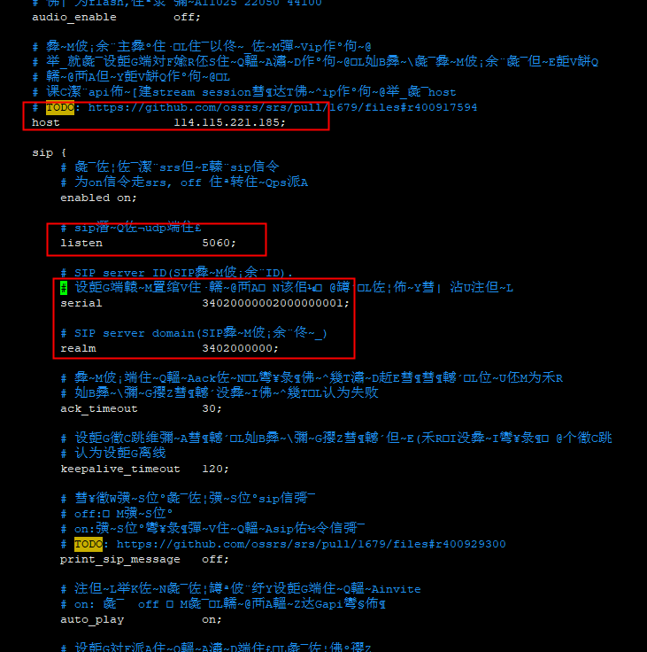
地址里面核心要关心SRS关于SIP信息的配置，这里是设备端配置的关键。
Step4:启动服务，直接二进制运行即可，也可以后台以服务形式运行
./objs/srs -c conf/push.gb28181.conf

Step5:设备端进行配置相应的SRS SIP信息，四元组（SIP ID、域、IP和端口）
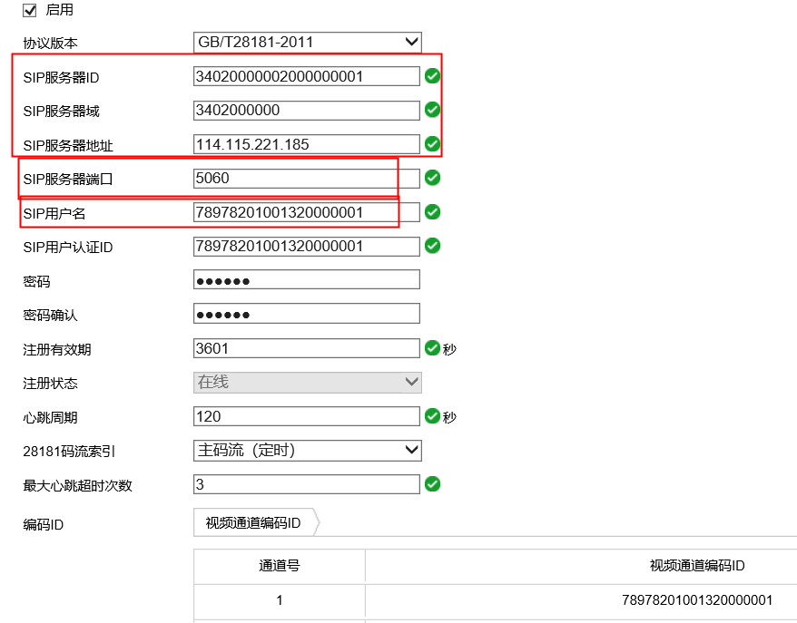
Step6：设备端配置正确后，则设备会注册上来，SRS会默认调用INVITE进行拉流
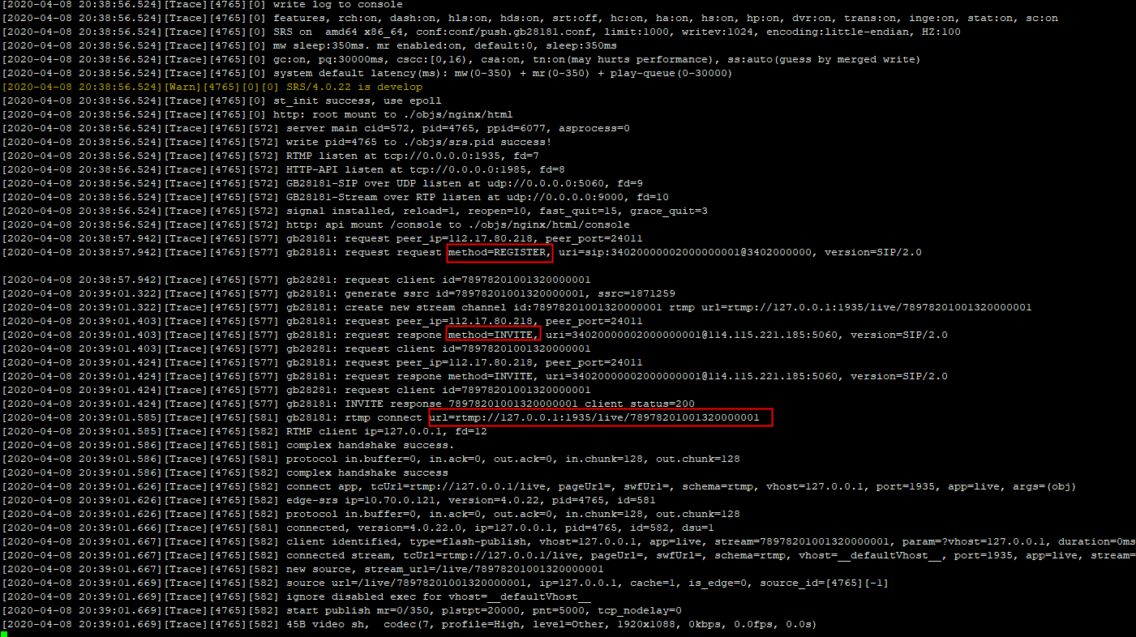
Step7：一旦发现摄像头推流上来，则可以用RTMP拉流协议进行拉流验证
RTMP的URL:
rtmp://114.115.221.185:1935/live/78978201001320000001
其中IP为SRS的外网IP，端口用1935默认，这些参考配置文件即可，app用live，stream用设备端的接入ID。当然rtmp的url中app也可以修改。
如果你还想测试其它协议分发情况，只要再编译SRS和配置时生效即可，详见wiki，本公众号后续也有其它协议测试情况。

实际测试情况：
本次测试，初步验证SRS对国标支持的基本情况，主要测试了SRS能支持的设备类型和接入方式，其次测试了SRS分发RTMP流在各个播放器的播放情况和延时大致测试：
测试结论：
- 基本可以支持设备直连SRS情况，大华，海康IPC直连SRS基本都已经支持起来，大华码流在解析PS流的Header可能有时存在兼容性问题，后续版本会进行处理。海康设备直连支持较好，用高低中三挡设备接入，皆可以播放。
- 延迟情况：
IPC自带Web插件播放器(1s+) < SRSPlayer(1-2s) < 微信小程序Live_Player组件 （3-5s）< VLC（5s+） < 一般其它播放器（有累计延迟甚至达到10s+）
测试截图1：多端播放情况延时比较
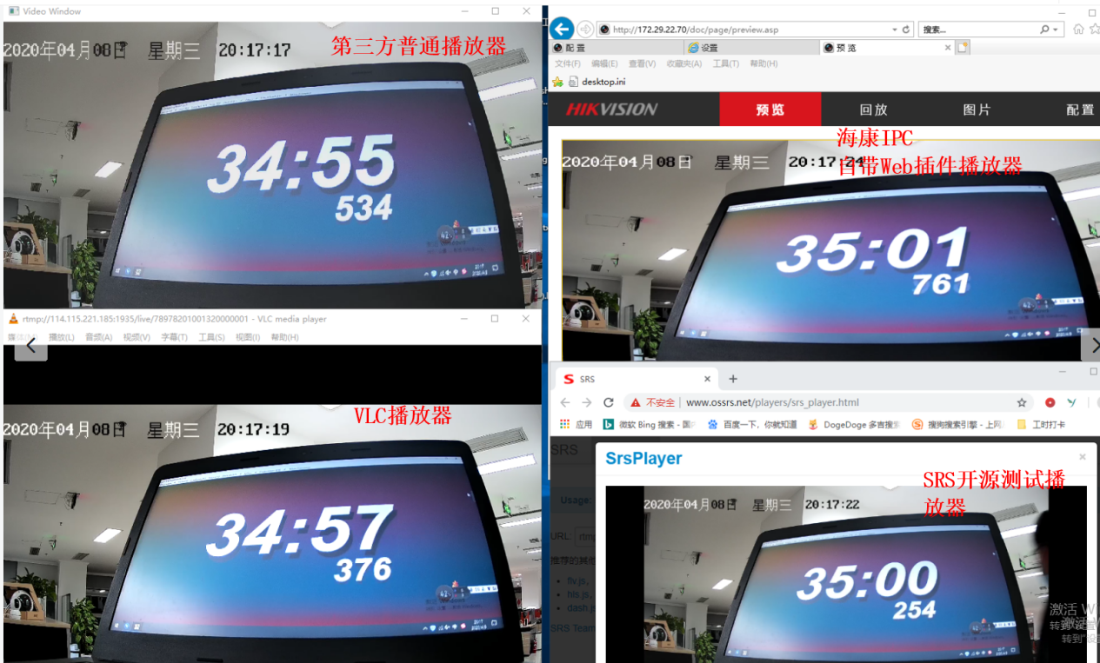
测试截图2：自带播放器和微信小程序移动端播放演示比较
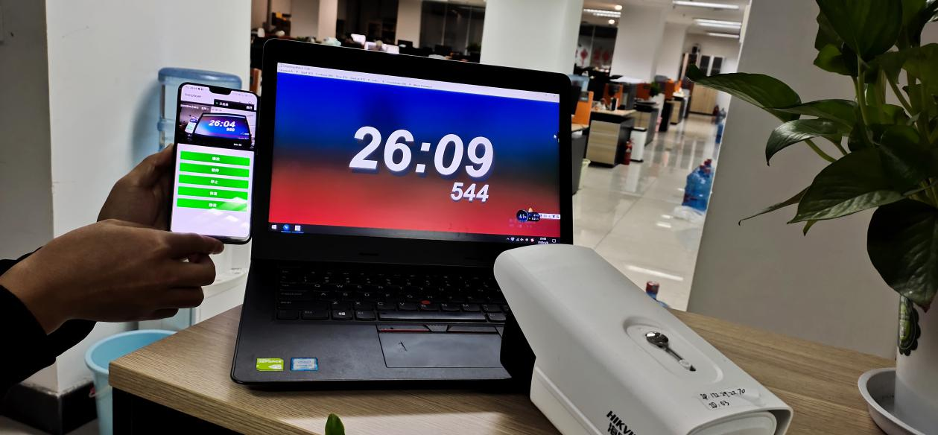
测试截图3：海康人脸机测试情况比较
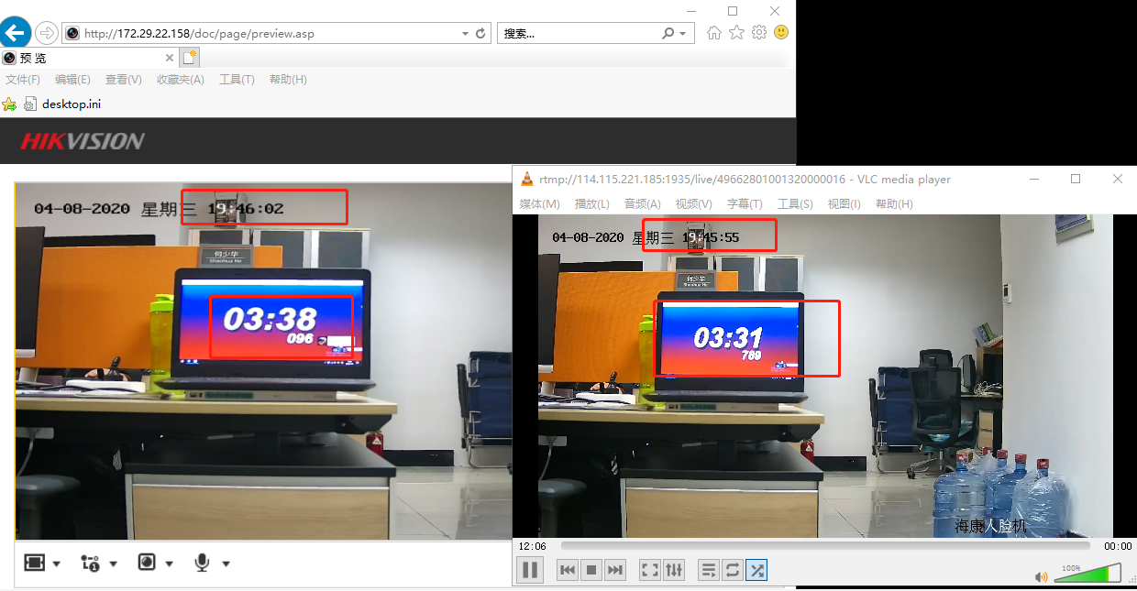
近期也有人用WebRTC进行了测试，其中WebRTC延时最低，比局域网中IPC自带的播放器延时还要低：
测试截图4：WebRTC和RTMP协议分发延时比较
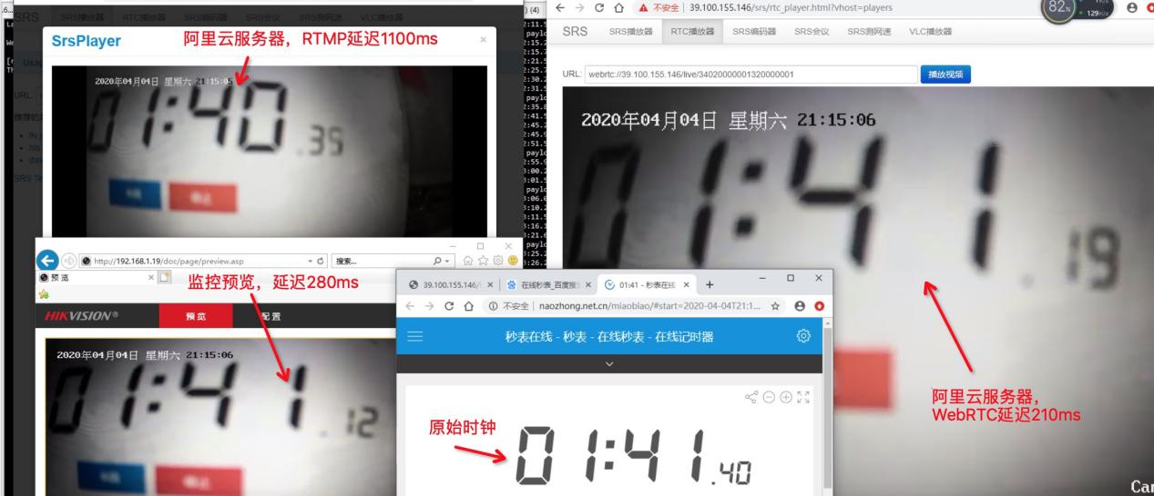
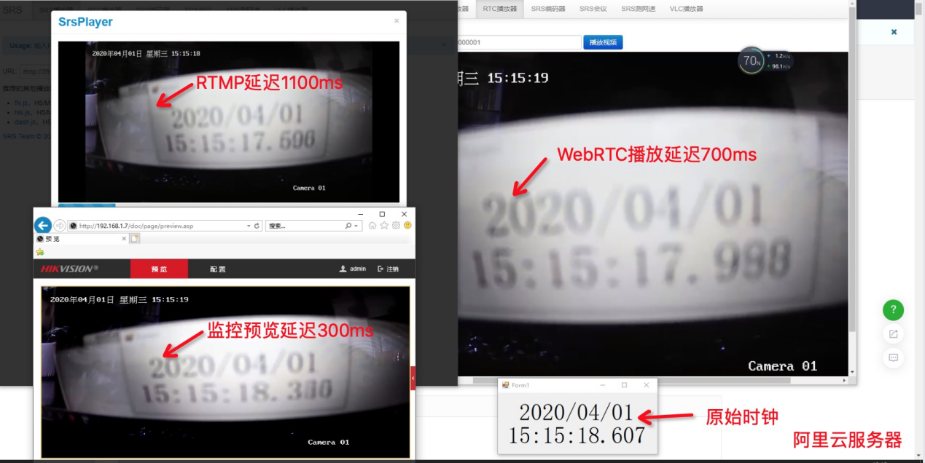
本文总结：
这篇算是介绍SRS开源项目的第一篇文章，给了一些SRS项目的概况和资料链接。同时在本文验证了SRS4.0对监控行业GB28181协议的支持情况和使用方法介绍。
SRS作为直播领域国产比较有名的开源流媒体服务器，经过对nginx-rtmp-moudle的参考和学习，结合国内情况，大有超越之势。在此希望更多地

